**УРОК в темі № 9**

**Тема.** Третя ознака рівності трикутників

**Мета:** продовжити формування вмінь застосовувати третю ознаку рівності трикутників для розв'язування задач на доведення рівності трикут­ників.

**Тип уроку:** засвоєння знань, вироблення вмінь.

**Обладнання:** набір демонстраційного креслярського приладдя; таб­лиця «Ознаки рівності трикутників».

**Хід уроку**

**І. Організаційний етап**

**ІІ. Перевірка домашнього завдання**

**№ 378**

**Довести: ACD = ABD**



**№380**

**Довести: рівність кутів**

**PKM і LMK**

**IIІ. Формулювання мети і завдань уроку. Мотивація навчальної діяльності учнів**

Навчитися використовувати ознаки рівності трикутників.

**IV. Актуалізація опорних знань і вмінь учнів**

Усне опитування

1. У трикутниках *ВОС* і *МАЕ* сторони *ВО* і *ОС* рівні відповідно сторонам *МА* і *АЕ.* Чи обов'язково рівні ці трикутники?
2. Закінчіть речення: «Третя ознака рівності трикутни­ків — це ознака рівності за...»
3. Чи правильне твердження: два рівносторонні трикутники рівні, якщо мають рівні периметри?
4. Чи правильне твердження: два трикутники рівні, якщо вони мають рівні периметри?
5. У трикутниках ABC і *РОТ* сторони *АВ* і *ВС* дорівнюють відповідно сторонам *РО* і *ОТ.* Яка ще умова має бути виконаною, щоб ці трикутники були рівними за третьою ознакою?
6. Доведіть рівність трикутників *ABC* і *АМС* за даними, позначеними на рис. 101.

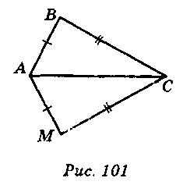 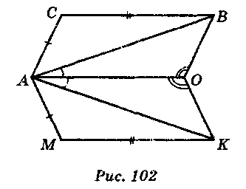

1. Доведіть рівність трикутників *ABC* і *АМК* за даними, позначеними на рис. 102.

**V. Формування умінь і навичок**

Розв’язування завдань для перевірки знань: стор.97 (з подальшою перевіркою)

**VI. Підсумки уроку**

1. У трикутниках *ABC* і *МЕК* сторони *АВ* і *ВС* рівні відповідно сторонам *ME і ЕК.* Чи рівні трикутники?

**VII. Домашнє завдання**

1. § 16
2. Письмово виконати домашню самостійну роботу №3.